**Introducción II:**

*18 de enero de 2023*

1. Un paso peatonal tiene franjas blancas y negras alternadas, cada una de ellas con 50 cm de ancho. Si el paso comienza y termina con una franja blanca y en total tiene 8 franjas de ese color, ¿cuál es el ancho total de la calle?
2. Un reloj digital marca las 20:11. ¿Dentro de cuantos minutos el reloj volverá a mostrar los dígitos 0, 1, 1 y 2, en algún orden?

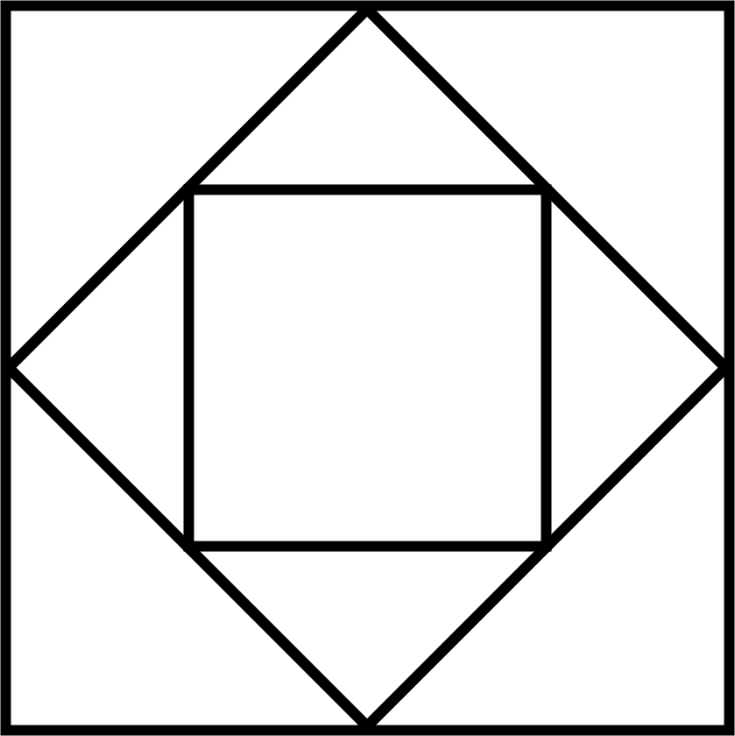

1. El diagrama muestra tres cuadrados. El mediano tiene como vértices los puntos medios del cuadrado grande. El cuadrado pequeño tiene como vértices los puntos medios del mediano. El área del cuadrado pequeño es $6 {cm}^{2}$. ¿Cuál es la diferencia de áreas entre el cuadrado pequeño y el cuadrado grande?



1. Con cinco rectángulos iguales se forma un rectángulo más grande, como se muestra en la figura. Si el área del rectángulo grande es $60 {cm}^{2}$, ¿cuánto mide el lado más chico de los rectángulos originales?
2. Jake escribió un número de 5 cifras en el pizarrón y mostró que era múltiplo de 4, 5 y 9; después borró la tercera y quinta cifras y escribió asteriscos en su lugar. Si lo que quedó escrito fue “ $2 4*8*$”, ¿cuáles son los números que borró?
3. Sabiendo que $a$ es un número positivo menor que 1 y que $b$ es un número mayor que 1, ¿cuál es el mayor de los siguientes números?

|  |  |  |  |  |
| --- | --- | --- | --- | --- |
| **a) $a*b$** | **b) $a+b$** | **c) $a/b$** | **d) $b$** | **e) $a-b$** |

1. ¿Cuántos números de 4 cifras se pueden escribir utilizando únicamente 1’s y 2’s de forma que resulten múltiplos de 3?
2. Ana le dispara a un tiro al blanco y les atina únicamente a las regiones que valen 5, 8 y 10 puntos. Si sabemos que acertó a la región del 8 tantas veces como a la región del 10, falló en el 25% de los tiros y en total tuvo 99 puntos, ¿cuántos disparos hizo Ana en total?
3. ¿Cuántos números de 3 dígitos son tales que la suma de sus dígitos es par?
4. Claudia y Adela están apostando para ver quién le pedirá el teléfono a un chico que les gusta. Para decidirlo piensan lanzar dados. Si no sale ningún múltiplo de 3, Claudia lo hará; si sale exactamente un múltiplo de 3 lo hará Adela, y si salen dos o más múltiplos de 3 ninguna de las dos lo hará. ¿Cuántos dados deben lanzarse para que el riesgo sea el mismo para las dos?
5. Encuentra la suma de todos los números $x$ más pequeños que 100 tales que $x^{2}-81$ es un múltiplo de 100.

**Pista:** Revisa la *paridad* y los criterios de divisibilidad del 100 para *acotar* los casos.  
Si quieres hacerlo más rápido y limpio, intenta aplicar la *diferencia de cuadrados*.